

|  |
| --- |
| МИНОБРНАУКИ РОССИИ |
| Федеральное государственное бюджетное образовательное учреждение высшего образования  **«МИРЭА - Российский технологический университет»**  **РТУ МИРЭА** |

Институт Искусственного Интеллекта

Кафедра Промышленной Информатики

**ОТЧЕТ ПО ПРАКТИЧЕСКОЙ РАБОТЕ №6**

по дисциплине

«Автоматное программирование систем реального времени»

Выполнил студент группы КВМО-01-22 Торгун И.В.

Принял Хлебников А.А.

Практическая работа работы выполнена «7» октября 2022 г.

Москва 2022

Содержание

Ход работы 3

Самостоятельная работа 6

Вывод 8

Ход работы

В текущей работе произведем генерацию кода на языке Си для контроллеров B&R по примеру простейшей модели.

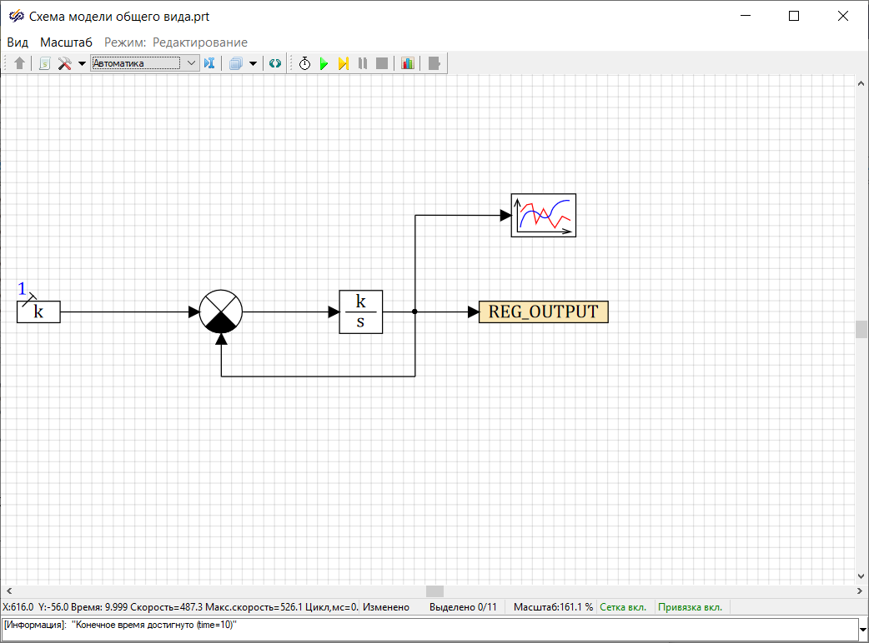

Рисунок 1

Результатом работы будет данный график:

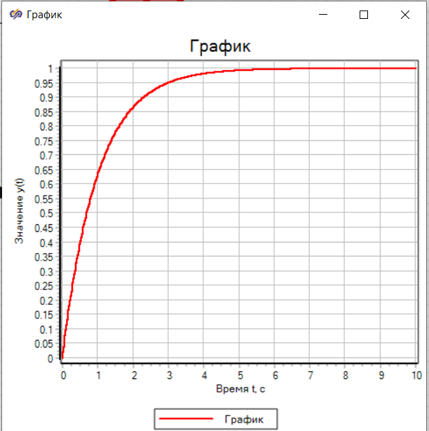

Рисунок 2

В связи с ограничениями именования в Automation Studio версии 4.5.2.102, мы изменили имя выходного объекта генерации кода на «constgen».

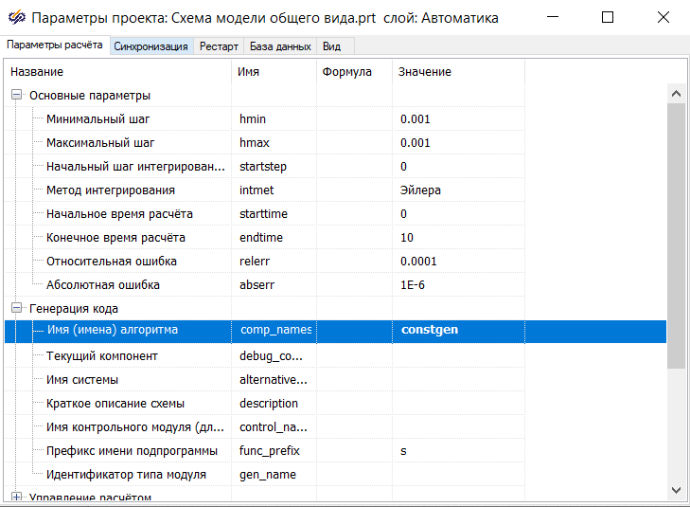

Рисунок 3

Изменили шаблон кодогеренатора Си на «Automation_Studio_FB».

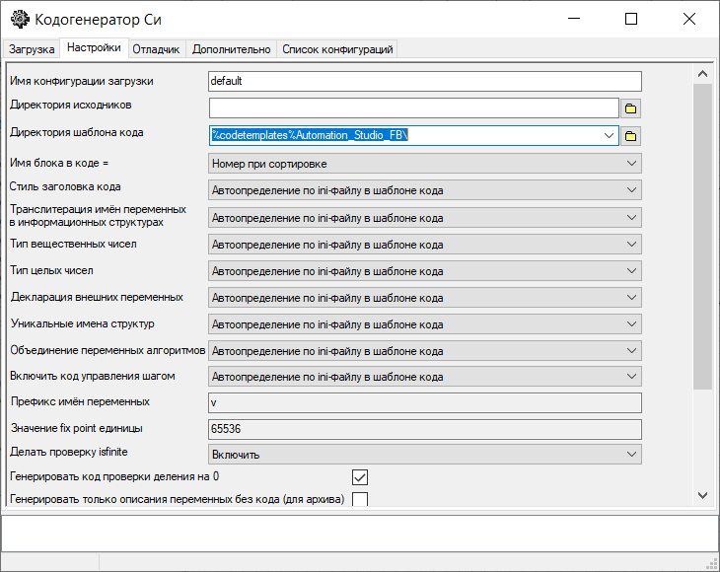

Рисунок 4

Сгенерировали исходные коды блока:

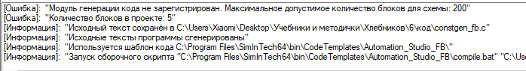

Рисунок 5

Запустили Automation Studio, создали новый проект, выбрав в качестве контроллера «System X20». Добавили в качестве внешней библиотеке сгенерированный блок SimInTech и произвели вызов функции библиотеки.

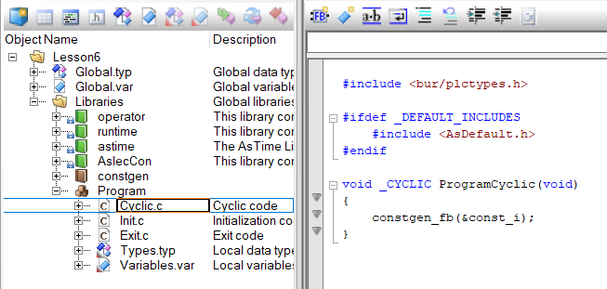

Рисунок 6

Далее добавили необходимую переменную «const_i» в «Variables.var».

Собрали проект. Для этого в окне Automation Studio выбрали пункт меню «Project – Build Configuration». После сборки конфигурации, произвели ее установку на контроллер в режиме симуляции. После этого произошла повторная сборка проекта. После создания структуры перезагрузили симулятор.

В режиме мониторинга добавили окно просмотра состояния переменных блока «Watch» и окно отслеживания «Trace», куда добавили отслеживание интересующего нас параметра. После отслеживания получили график, который соответствует графику, полученному в SimInTech.

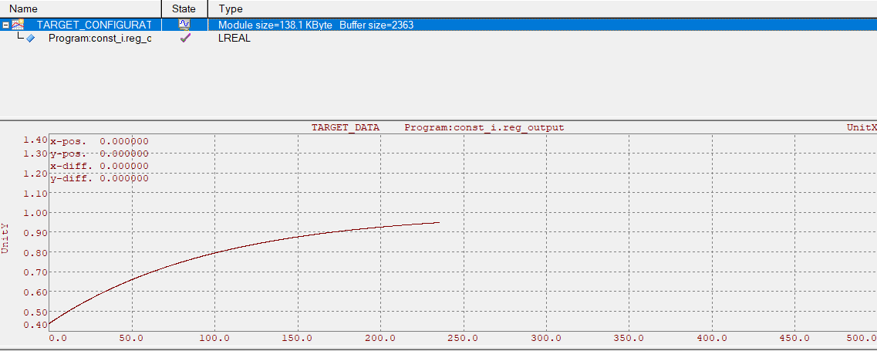

Рисунок 7

Самостоятельная работа

В качестве самостоятельной работы предлагается сгенерировать и проверить генерацию библиотеки клапана, описанного в предыдущих работах.

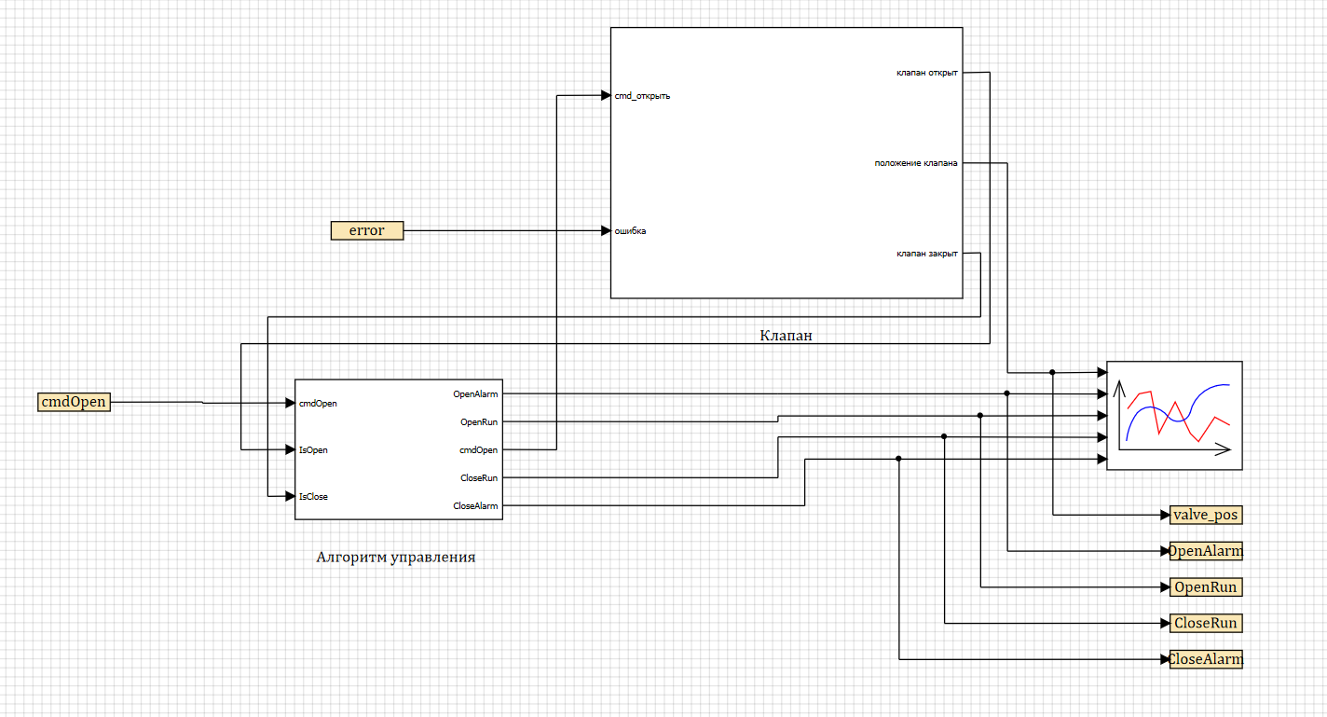

Рисунок 8

Данной работе соответствует следующий график:

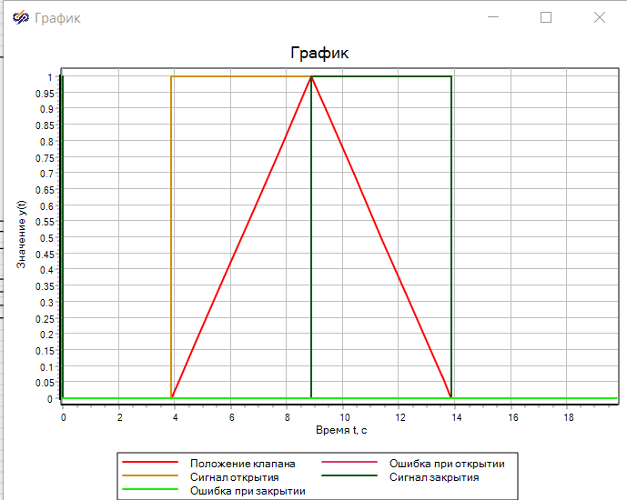

Рисунок 9

По аналогии с первой частью сгенерировали код и подключили библиотеку, назвав ее «valve» и добавили вызов функции данной библиотеки

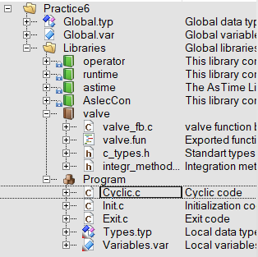

Рисунок 10

Собрали проект. После сборки конфигурации, произвели ее установку на контроллер в режиме симуляции. После этого произошла повторная сборка проекта. После создания структуры перезагрузили симулятор, добавили «Watch» и «Trace».

Работа программы меняется при изменении значений переменных «cmdopen» и «error».

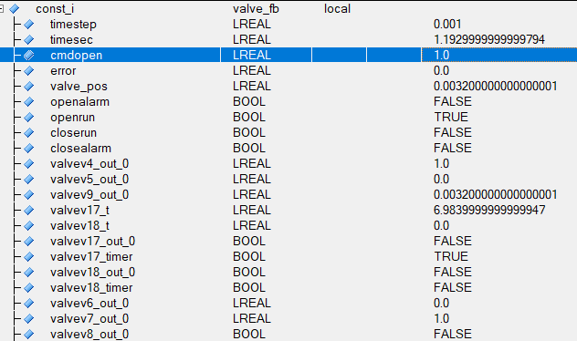

Рисунок 11

После отслеживания интересующих нас параметров получили данный график, который соответствует полученному раннее в SimInTech.

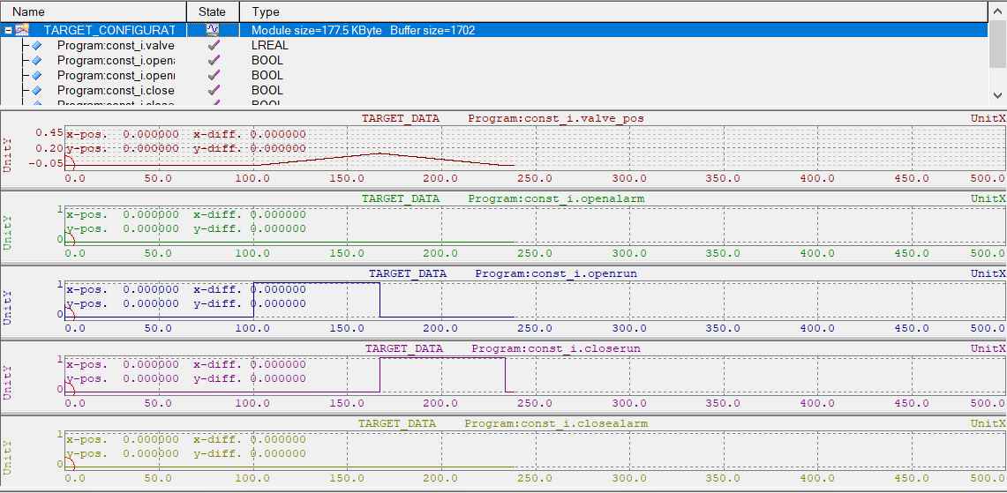

Рисунок 12

Вывод

В текущей работе мы произвели генерацию кода на языке Си для конроллеров B&R по примеру простейшей модели. В данной работе была рассмотрена работа с «Automation_Studio». Мы получили два совпадающих графика, один из SimInTech, а другой из «Automation_Studio». Также самостоятельно подключили другую библиотеку и проверили ее работоспособность, сравнив полученные графики из SimInTech и Automation Studio